**9-мм Пистолет-Пулемёт Калашникова ППК-20**

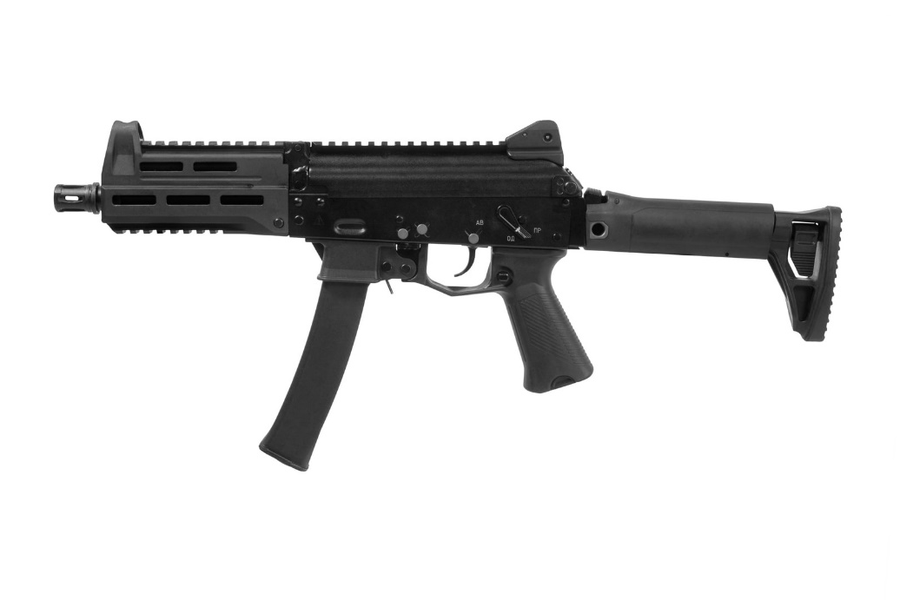

*Рисунок 1 – ППК-20 вид слева*

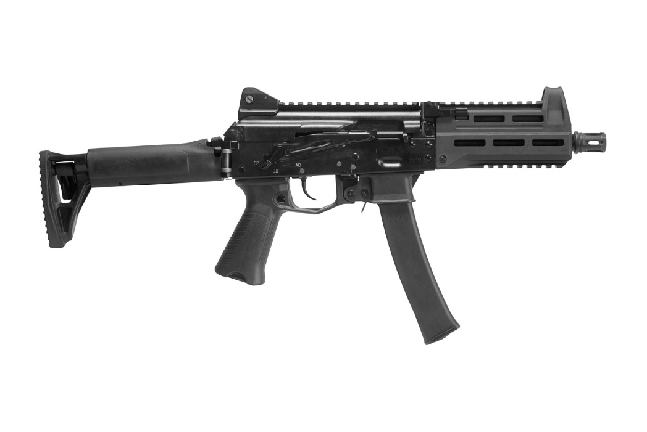

*Рисунок 2 – ППК-20 вид справа*

ППК-20 был разработан на базе пистолета-пулемета ПП-19 и отличается от него компактными размерами, меньшей массой, возможностью ведения огня с использованием быстросъёмного прибора малошумной и беспламенной стрельбы и рядом других изменений. По большой части это является адаптацией классической схемы автомата Калашникова под пистолетный патрон 9-мм. С 2021 года ведётся массовое производство и эксплуатация ППК-20, однако официального принятия на вооружения пока не состоялось.

|  |  |
| --- | --- |
| ТТХ | |
| Применяемый боеприпас | 9х19 |
| Ёмкость магазина | 30 п. |
| Прицельная дальность | 200 м. |
| Темп стрельбы | 800 выст./мин. |
| Вес с магазином без патронов | 2,7 кг. |
| Общая длина с разложенным прикладом | 600 - 660 мм. |
| Общая длина со сложенным прикладом | 475 мм. |
| Длина ствола | 181,5 мм. |
| Тип автоматики | Свободный затвор |